RIP Configuration

// Introdução ao RIP mais teórica here

//substituir imagem com números atualizados…

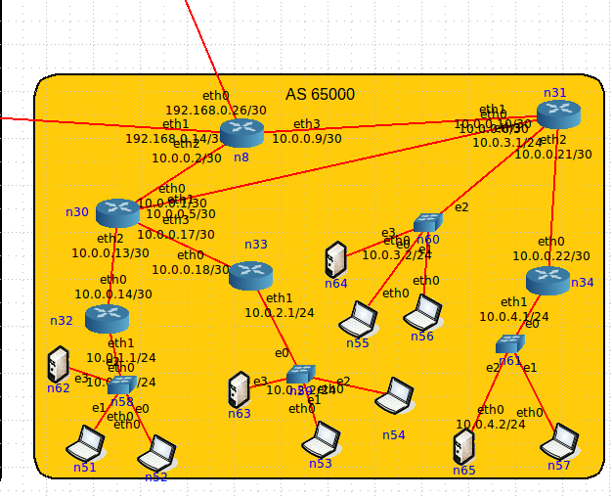

Para configurar a área de acordo com os requisitos do projeto, o grupo fez uma pesquisa sobre os diversos comandos existentes para configurar o RIP nos routers pretendidos e fez o seguinte levantamento que posteriormente utilizou:

Command: router **rip:** serve para ativar o RIP num determinado router. Este comando é necessário para fazer configurações posteriormente;

Command: **no router rip:** serve para desativar o RIP num determinado router caso assim o pretendermos;

RIP Command: **network** network: Serve para ativar o RIP na interface que pertente à network. A interface que coincide com a network fica assim com o RIP ativado;

RIP Command: **neighbor** *a.b.c.d:* serve para especificar um RIP vizinho;

RIP command: **redistribute bgp: serve para indicar ao router para passar a informação referente a rotas aprendidas por BGP;**

Interface command: **ip rip authentication key-chain** *key-chain: coloca uma interface com uma autenticação key-chain;*

Implementação

Após a configuração dos diversos routers RIP, as configurações resultantes foi a seguinte:

No router 1:

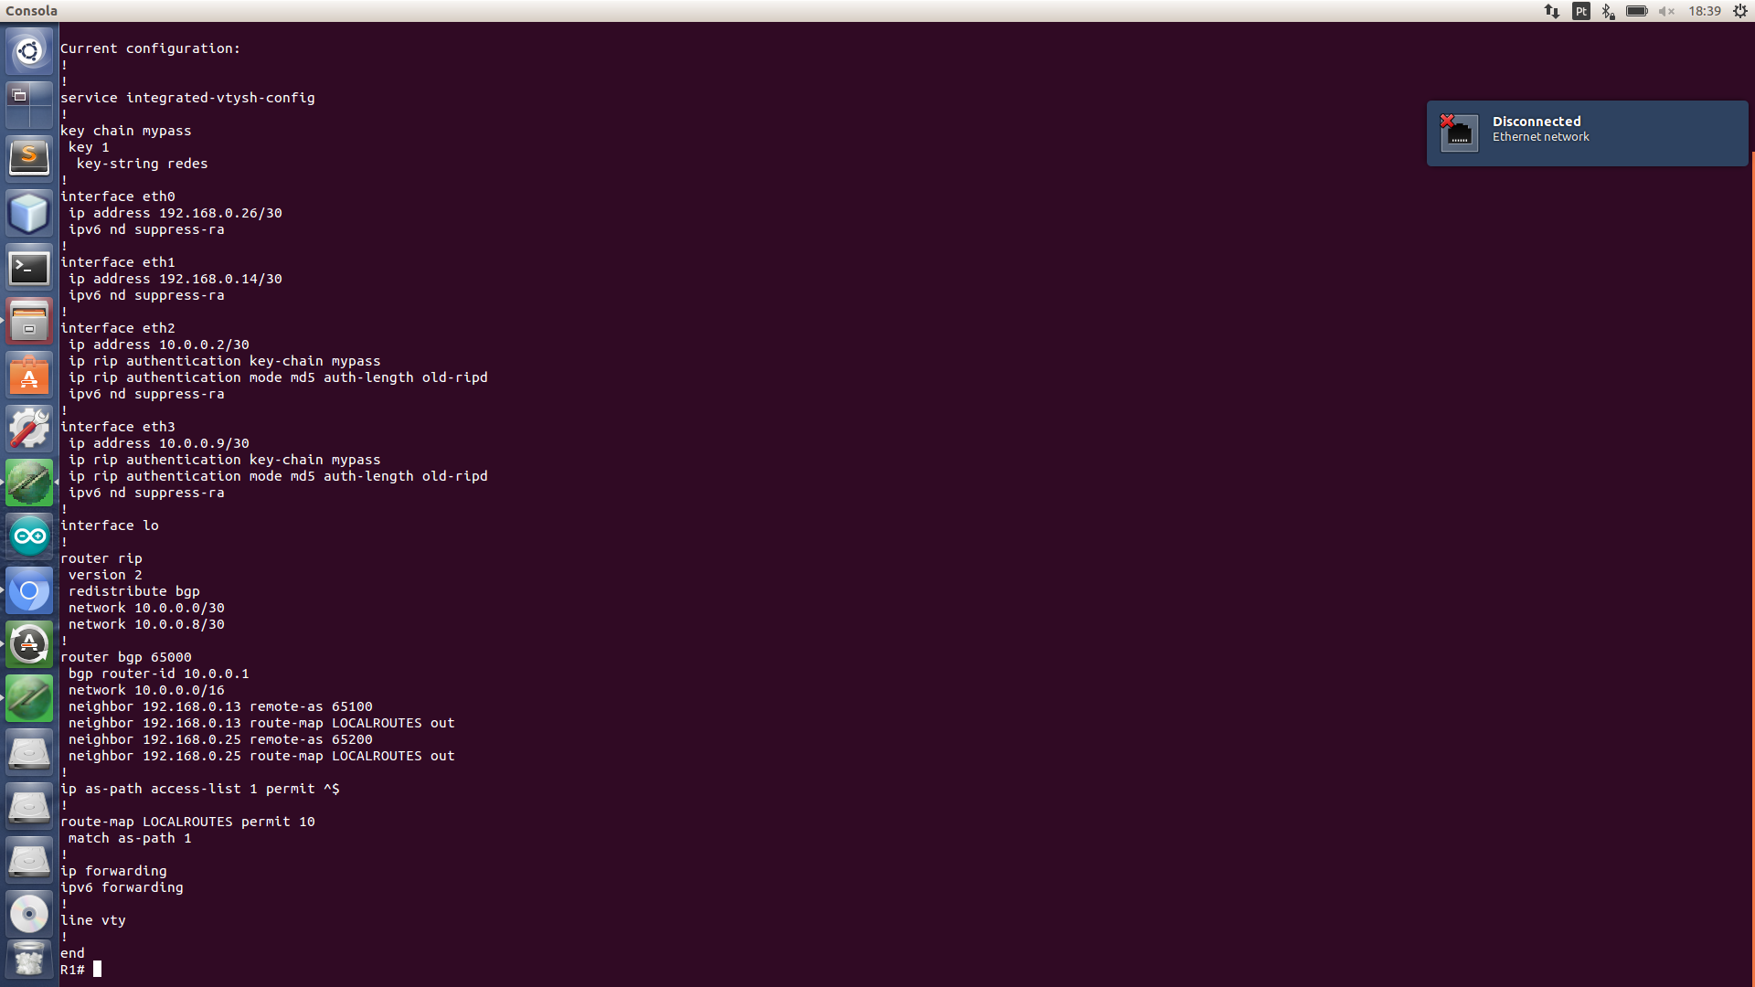

No router 32

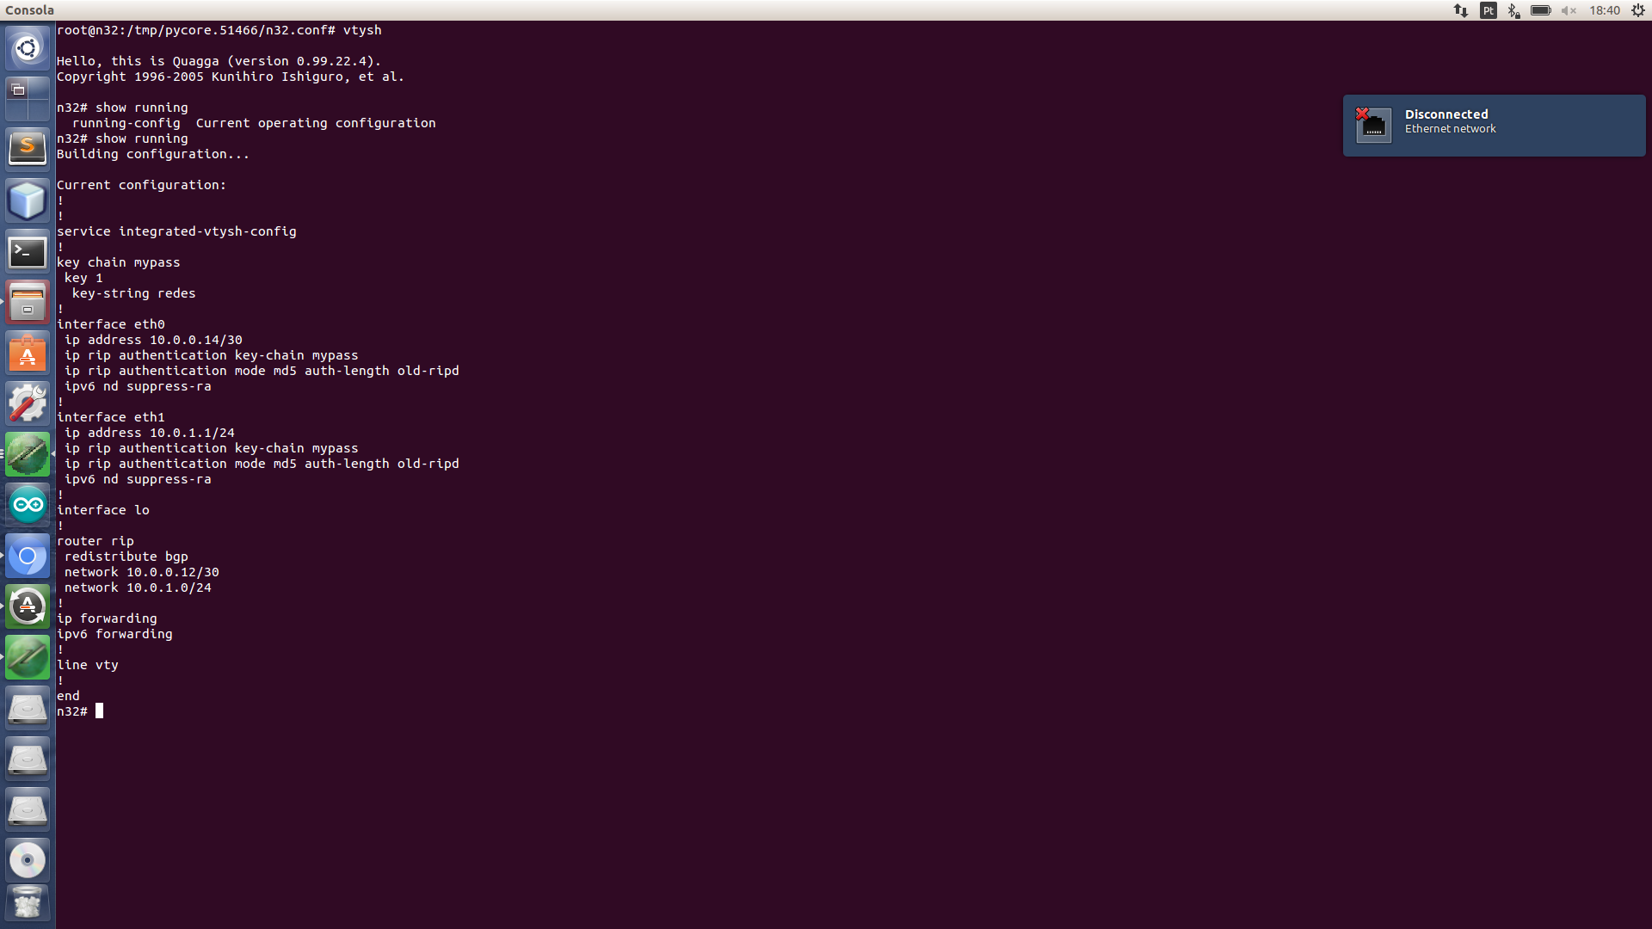

//e se pusermos os testes todos no final?????

Testes

De seguida, fez-se correr a topologia e os routers aprenderam as seguintes rotas. (show ip rip)

O router 1:

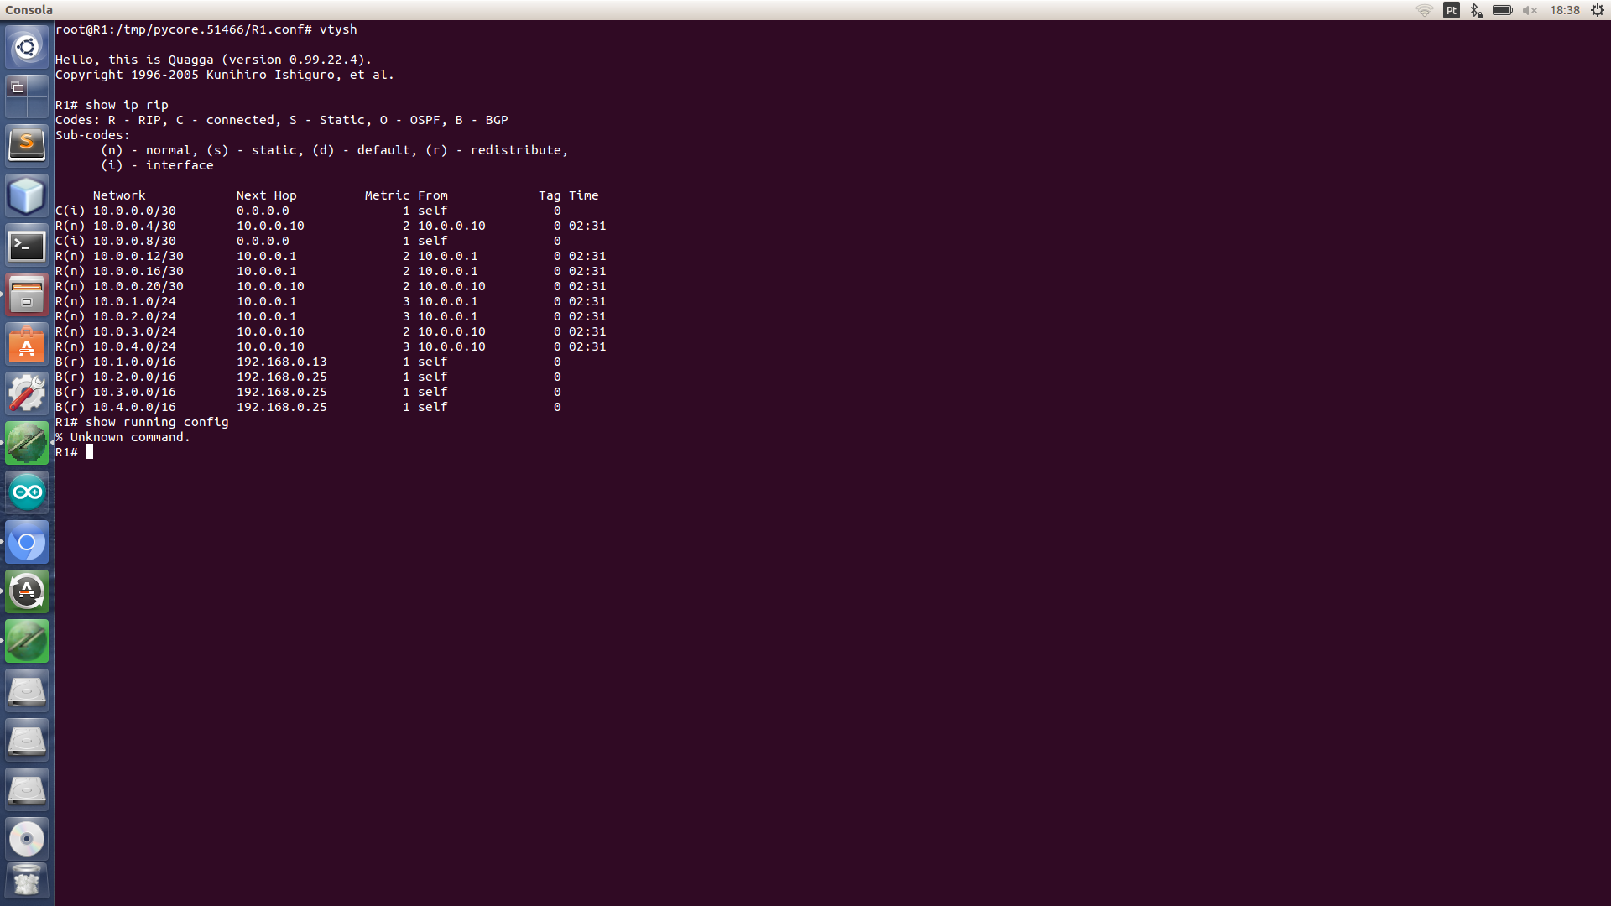

O router n32

